カード１　　　　　　　　　年　　組　　　名前（　　　　　　　　　　　　　　）

☆給食の献立の中身をチェックしてみましょう。

【体を作るもとになる】(赤)

献立：スタミナどん（ごはん・ぐ）・牛乳・わかめスープ

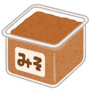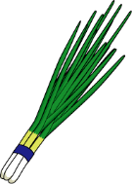

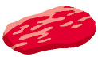[](https://www.google.com/imgres?imgurl=http://flode-design.com/f/f_vegetable6/m_f_vegetable60.png&imgrefurl=http://flode-design.com/?p%3D234&docid=ndRjOjc-xdUNBM&tbnid=bd5HLOfB6xEnIM:&vet=10ahUKEwiH2piJ3ZzjAhWIybwKHZU0APIQMwiOASgcMBw..i&w=300&h=300&safe=active&bih=642&biw=1184&q=%E3%81%AB%E3%82%93%E3%81%98%E3%82%93%20%E3%82%A4%E3%83%A9%E3%82%B9%E3%83%88%20%E3%83%95%E3%83%AA%E3%83%BC&ved=0ahUKEwiH2piJ3ZzjAhWIybwKHZU0APIQMwiOASgcMBw&iact=mrc&uact=8)

【ほねや歯を作るもとになる】(赤)

豚肉

豚肉　　　　　青ねぎ

みそ

にんじん



[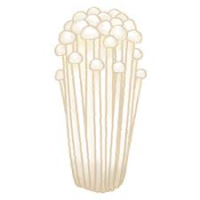](https://www.google.com/imgres?imgurl=https://japaclip.com/images/thumb/enoki.png&imgrefurl=https://japaclip.com/enoki-mushroom/&docid=AM_S-9qUWVtQ-M&tbnid=NTVhZgqZ7OuzIM:&vet=10ahUKEwjt6cvr_ejkAhVEL6YKHZ7ODG0QMwh_KCQwJA..i&w=300&h=300&safe=active&bih=579&biw=1280&q=%E3%81%88%E3%81%AE%E3%81%8D%20%E3%82%A4%E3%83%A9%E3%82%B9%E3%83%88%20%E3%83%95%E3%83%AA%E3%83%BC&ved=0ahUKEwjt6cvr_ejkAhVEL6YKHZ7ODG0QMwh_KCQwJA&iact=mrc&uact=8)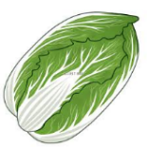[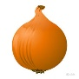](https://www.google.com/imgres?imgurl=https://illustimage.com/photo/502.png&imgrefurl=https://illustimage.com/?id%3D502&docid=hJ6NTG4cqy7N4M&tbnid=-rg418PSYXRhyM:&vet=10ahUKEwiclZeT2pzjAhWJiLwKHWflA6UQMwiWASgyMDI..i&w=480&h=480&safe=active&bih=642&biw=1184&q=%E3%81%9F%E3%81%BE%E3%81%AD%E3%81%8E%E3%80%80%20%E3%82%A4%E3%83%A9%E3%82%B9%E3%83%88%20%E3%83%95%E3%83%AA%E3%83%BC&ved=0ahUKEwiclZeT2pzjAhWJiLwKHWflA6UQMwiWASgyMDI&iact=mrc&uact=8)

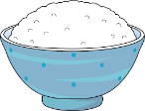

【体の調子を整える】(緑)

たまねぎ

ごはん

牛乳

はくさい

えのき

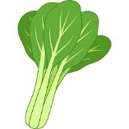

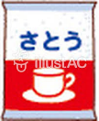[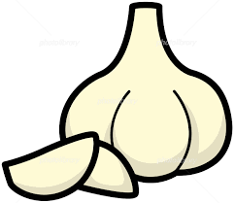](https://www.google.com/imgres?imgurl=https://www.photolibrary.jp/mhd1/img385/450-2015031107592661152.jpg&imgrefurl=https://www.photolibrary.jp/img385/61152_3647772.html&docid=EUKL2qodmLqpPM&tbnid=gGZrmmNhSA7BkM:&vet=10ahUKEwiqz-uu_-jkAhVLyIsBHbBHDbMQMwiIASgrMCs..i&w=1200&h=1036&safe=active&bih=579&biw=1280&q=%E3%81%AB%E3%82%93%E3%81%AB%E3%81%8F%20%E3%82%A4%E3%83%A9%E3%82%B9%E3%83%88%20%E3%83%95%E3%83%AA%E3%83%BC&ved=0ahUKEwiqz-uu_-jkAhVLyIsBHbBHDbMQMwiIASgrMCs&iact=mrc&uact=8)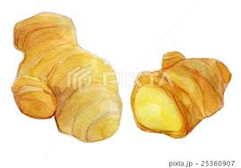

さとう

土しょうが

にんにく

わかめ

こまつな

【エネルギーのもとになる】(黄)

カード２　　　　　　　年　　　組　　名前（　　　　　　　　　　　　　　）

☆今日の学習でわかったこと、気づいたこと

**これからがんばること**



**【運動】**

**【食事】**

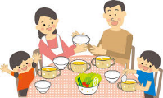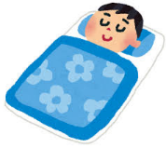

**【休よう・すいみん】**